

实验报告

实 验（四）

题 目 LinkLab
链接
专 业 计算机类
学 号 1170300821
班 级 1703008
学 生 罗瑞欣
指 导 教 师 郑贵滨
实 验 地 点 G712
实 验 日 期 2018.11.12

计算机科学与技术学院

目 录

第1章 实验基本信息 - 3 -
1.1 实验目的 - 3 -
1.2 实验环境与工具 - 3 -
1.2.1 硬件环境 - 3 -
1.2.2 软件环境 - 3 -
1.2.3 开发工具 - 3 -
1.3 实验预习 - 3 -
第2章 实验预习 - 5 -
2.1 请按顺序写出ELF格式的可执行目标文件的各类信息（5分） - 5 -
2.2请按照内存地址从低到高的顺序，写出Linux下X64内存映像（5分） - 5 -
2.3请运行“LinkAddress -u 学号 姓名” 按地址顺序写出各符号的地址、空间。并按照Linux下X64内存映像标出其所属各区（5分） - 6 -
2.4请按顺序写出LinkAddress从开始执行到main前/后执行的子程序的名字(使用gcc与objdump/GDB/EDB)（5分） - 10 -
第3章 各阶段的原理与方法 - 11 -
3.1 阶段1的分析 - 11 -
3.2 阶段2的分析 - 13 -
3.3 阶段3的分析 - 19 -
3.4 阶段4的分析 - 20 -
3.5 阶段5的分析 - 21 -
第4章 总结 - 22 -
4.1 请总结本次实验的收获 - 22 -
4.2 请给出对本次实验内容的建议 - 22 -
参考文献 - 23 -

第1章 实验基本信息

1.1 实验目的

理解链接的作用与工作步骤

掌握ELF结构、符号解析与重定位的工作过程

熟练使用Linux工具完成ELF分析与修改

1.2 实验环境与工具

1.2.1 硬件环境
X64 CPU；2GHz；2G RAM；256GHD Disk 以上

1.2.2 软件环境
Windows7 64位以上；VirtualBox/Vmware 11以上；Ubuntu 16.04 LTS 64位/优麒麟 64位；

1.2.3 开发工具
Visual Studio 2010 64位以上；GDB/OBJDUMP；DDD/EDB等

1.3 实验预习
上实验课前，必须认真预习实验指导书（PPT或PDF）
了解实验的目的、实验环境与软硬件工具、实验操作步骤，复习与实验有关的理论知识。
请按顺序写出ELF格式的可执行目标文件的各类信息。
请按照内存地址从低到高的顺序，写出Linux下X64内存映像。
请运行“LinkAddress -u 学号 姓名” 按地址顺序写出各符号的地址、空间。并按照Linux下X64内存映像标出其所属各区。
请按顺序写出LinkAddress从开始执行到main前/后执行的子程序的名字。(gcc与objdump/GDB/EDB)

第2章 实验预习

2.1 请按顺序写出ELF格式的可执行目标文件的各类信息（5分）
ELF 头
段头部表
.init
.text
.rodata
.data
.bss
.symtab
.debug
.line
.strtab
节头部表

2.2请按照内存地址从低到高的顺序，写出Linux下X64内存映像（5分）

内核内存
用户栈
（运行时 创建）
（栈-向下）
.
.
.
（映射区域-向上）
共享库的内存映射区域
.
.
.
（堆-向上）
运行时堆
（由 malloc 创建）
读/写段
（.data,.bss）
只读代码段
（.init,.text,.rodata）
.
.
.

2.3请运行“LinkAddress -u 学号 姓名” 按地址顺序写出各符号的地址、空间。并按照Linux下X64内存映像标出其所属各区（5分）

只读代码段  (.init, .text, .rodata) | show_pointer 0x5629f84ba81a 94738259355674  useless 0x5629f84ba84d 94738259355725  main 0x5629f84ba858 94738259355736
读写数据段  （.data,.bss） | huge array 0x5629f86bc040 94738261459008  global 0x5629f86bc02c 94738261458988  big array 0x562a386bc040 94739335200832  p2 0x562a3b168670 94739379947120
运行时堆 | p1 0x7fcad27e9010 140509091631120  p3 0x7fcae2dc7010 140509366218768  p4 0x7fca927e8010 140508017885200  p5 0x7fca127e7010 140505870397456
共享库内存映射区 | exit 0x7fcae282d120 140509360345376  printf 0x7fcae284ee80 140509360483968  malloc 0x7fcae2881070 140509360689264  free 0x7fcae2881950 140509360691536
用户栈 | local 0x7ffd098ca220 140724763664928  argc 0x7ffd098ca21c 140724763664924  argv 0x7ffd098ca348 140724763665224  argv[0] 7ffd098cb2d5  argv[1] 7ffd098cb2e3  argv[2] 7ffd098cb2e6  argv[3] 7ffd098cb2f1  argv[0] 0x7ffd098cb2d5 140724763669205  ./linkaddress  argv[1] 0x7ffd098cb2e3 140724763669219  -u  argv[2] 0x7ffd098cb2e6 140724763669222  1170300821  argv[3] 0x7ffd098cb2f1 140724763669233  罗瑞欣  env 0x7ffd098ca370 140724763665264  env[0] *env 0x7ffd098cb2fb 140724763669243  CLUTTER_IM_MODULE=xim  env[1] *env 0x7ffd098cb311 140724763669265  LS_COLORS=rs=0:di=01;34:ln=01;36:mh=00:pi=40;33:so=01;35:do=01;35:bd=40;  33;01:cd=40;33;01:or=40;31;01:mi=00:su=37;41:sg=30;43:ca=30;41:tw=30;42:ow=34;  42:st=37;44:ex=01;32:*.tar=01;31:*.tgz=01;31:*.arc=01;31:*.arj=01;31:*.taz=01;  31:*.lha=01;31:*.lz4=01;31:*.lzh=01;31:*.lzma=01;31:*.tlz=01;31:*.txz=01;31:*.tzo=01;  31:*.t7z=01;31:*.zip=01;31:*.z=01;31:*.Z=01;31:*.dz=01;31:*.gz=01;31:*.lrz=01;  31:*.lz=01;31:*.lzo=01;31:*.xz=01;31:*.zst=01;31:*.tzst=01;31:*.bz2=01;31:*.bz=01;  31:*.tbz=01;31:*.tbz2=01;31:*.tz=01;31:*.deb=01;31:*.rpm=01;31:*.jar=01;31:*.war=01;  31:*.ear=01;31:*.sar=01;31:*.rar=01;31:*.alz=01;31:*.ace=01;31:*.zoo=01;31:*.cpio=01;  31:*.7z=01;31:*.rz=01;31:*.cab=01;31:*.wim=01;31:*.swm=01;31:*.dwm=01;  31:*.esd=01;31:*.jpg=01;35:*.jpeg=01;35:*.mjpg=01;35:*.mjpeg=01;35:*.gif=01;  35:*.bmp=01;35:*.pbm=01;35:*.pgm=01;35:*.ppm=01;35:*.tga=01;35:*.xbm=01;  35:*.xpm=01;35:*.tif=01;35:*.tiff=01;35:*.png=01;35:*.svg=01;35:*.svgz=01;  35:*.mng=01;35:*.pcx=01;35:*.mov=01;35:*.mpg=01;35:*.mpeg=01;35:*.m2v=01;  35:*.mkv=01;35:*.webm=01;35:*.ogm=01;35:*.mp4=01;35:*.m4v=01;35:*.mp4v=01;  35:*.vob=01;35:*.qt=01;35:*.nuv=01;35:*.wmv=01;35:*.asf=01;35:*.rm=01;35:*.rmvb=01;  35:*.flc=01;35:*.avi=01;35:*.fli=01;35:*.flv=01;35:*.gl=01;35:*.dl=01;35:*.xcf=01;  35:*.xwd=01;35:*.yuv=01;35:*.cgm=01;35:*.emf=01;35:*.ogv=01;35:*.ogx=01;  35:*.aac=00;36:*.au=00;36:*.flac=00;36:*.m4a=00;36:*.mid=00;36:*.midi=00;  36:*.mka=00;36:*.mp3=00;36:*.mpc=00;36:*.ogg=00;36:*.ra=00;36:*.wav=00;  36:*.oga=00;36:*.opus=00;36:*.spx=00;36:*.xspf=00;36:  env[2] *env 0x7ffd098cb8fd 140724763670781  LC_MEASUREMENT=zh_CN.UTF-8  env[3] *env 0x7ffd098cb918 140724763670808  LESSCLOSE=/usr/bin/lesspipe %s %s  env[4] *env 0x7ffd098cb93a 140724763670842  LC_PAPER=zh_CN.UTF-8  env[5] *env 0x7ffd098cb94f 140724763670863  LC_MONETARY=zh_CN.UTF-8  env[6] *env 0x7ffd098cb967 140724763670887  XDG_MENU_PREFIX=gnome-  env[7] *env 0x7ffd098cb97e 140724763670910  LANG=zh_CN.UTF-8  env[8] *env 0x7ffd098cb98f 140724763670927  DISPLAY=:0  env[9] *env 0x7ffd098cb99a 140724763670938  GNOME_SHELL_SESSION_MODE=ubuntu  env[10] *env 0x7ffd098cb9ba 140724763670970  COLORTERM=truecolor  env[11] *env 0x7ffd098cb9ce 140724763670990  USERNAME=1170300821  env[12] *env 0x7ffd098cb9e2 140724763671010  XDG_VTNR=2  env[13] *env 0x7ffd098cb9ed 140724763671021  SSH_AUTH_SOCK=/run/user/1000/keyring/ssh  env[14] *env 0x7ffd098cba16 140724763671062  LC_NAME=zh_CN.UTF-8  env[15] *env 0x7ffd098cba2a 140724763671082  XDG_SESSION_ID=2  env[16] *env 0x7ffd098cba3b 140724763671099  USER=1170300821  env[17] *env 0x7ffd098cba4b 140724763671115  DESKTOP_SESSION=ubuntu  env[18] *env 0x7ffd098cba62 140724763671138  QT4_IM_MODULE=xim  env[19] *env 0x7ffd098cba74 140724763671156  TEXTDOMAINDIR=/usr/share/locale/  env[20] *env 0x7ffd098cba95 140724763671189  GNOME_TERMINAL_SCREEN=/org/gnome/Terminal/screen/457fb1f6_5a7b_4173_a894_d999d705e2d4  env[21] *env 0x7ffd098cbaeb 140724763671275  PWD=/home/luoruixin/hitics/lab5  env[22] *env 0x7ffd098cbb0b 140724763671307  HOME=/home/luoruixin  env[23] *env 0x7ffd098cbb20 140724763671328  TEXTDOMAIN=im-config  env[24] *env 0x7ffd098cbb35 140724763671349  SSH_AGENT_PID=1518  env[25] *env 0x7ffd098cbb48 140724763671368  QT_ACCESSIBILITY=1  env[26] *env 0x7ffd098cbb5b 140724763671387  XDG_SESSION_TYPE=x11  env[27] *env 0x7ffd098cbb70 140724763671408  XDG_DATA_DIRS=/usr/share/ubuntu:/usr/local/share:/usr/share:/var/lib/snapd/desktop  env[28] *env 0x7ffd098cbbc3 140724763671491  XDG_SESSION_DESKTOP=ubuntu  env[29] *env 0x7ffd098cbbde 140724763671518  LC_ADDRESS=zh_CN.UTF-8  env[30] *env 0x7ffd098cbbf5 140724763671541  GJS_DEBUG_OUTPUT=stderr  env[31] *env 0x7ffd098cbc0d 140724763671565  LC_NUMERIC=zh_CN.UTF-8  env[32] *env 0x7ffd098cbc24 140724763671588  GTK_MODULES=gail:atk-bridge  env[33] *env 0x7ffd098cbc40 140724763671616  PAPERSIZE=a4  env[34] *env 0x7ffd098cbc4d 140724763671629  WINDOWPATH=2  env[35] *env 0x7ffd098cbc5a 140724763671642  TERM=xterm-256color  env[36] *env 0x7ffd098cbc6e 140724763671662  SHELL=/bin/bash  env[37] *env 0x7ffd098cbc7e 140724763671678  VTE_VERSION=5202  env[38] *env 0x7ffd098cbc8f 140724763671695  QT_IM_MODULE=ibus  env[39] *env 0x7ffd098cbca1 140724763671713  XMODIFIERS=@im=ibus  env[40] *env 0x7ffd098cbcb5 140724763671733  IM_CONFIG_PHASE=2  env[41] *env 0x7ffd098cbcc7 140724763671751  XDG_CURRENT_DESKTOP=ubuntu:GNOME  env[42] *env 0x7ffd098cbce8 140724763671784  GPG_AGENT_INFO=/run/user/1000/gnupg/S.gpg-agent:0:1  env[43] *env 0x7ffd098cbd1c 140724763671836  GNOME_TERMINAL_SERVICE=:1.73  env[44] *env 0x7ffd098cbd39 140724763671865  XDG_SEAT=seat0  env[45] *env 0x7ffd098cbd48 140724763671880  SHLVL=1  env[46] *env 0x7ffd098cbd50 140724763671888  LANGUAGE=zh_CN:en_US:en  env[47] *env 0x7ffd098cbd68 140724763671912  LC_TELEPHONE=zh_CN.UTF-8  env[48] *env 0x7ffd098cbd81 140724763671937  GDMSESSION=ubuntu  env[49] *env 0x7ffd098cbd93 140724763671955  GNOME_DESKTOP_SESSION_ID=this-is-deprecated  env[50] *env 0x7ffd098cbdbf 140724763671999  LOGNAME=1170300821  env[51] *env 0x7ffd098cbdd2 140724763672018  DBUS_SESSION_BUS_ADDRESS=unix:path=/run/user/1000/bus  env[52] *env 0x7ffd098cbe08 140724763672072  XDG_RUNTIME_DIR=/run/user/1000  env[53] *env 0x7ffd098cbe27 140724763672103  XAUTHORITY=/run/user/1000/gdm/Xauthority  env[54] *env 0x7ffd098cbe50 140724763672144  XDG_CONFIG_DIRS=/etc/xdg/xdg-ubuntu:/etc/xdg  env[55] *env 0x7ffd098cbe7d 140724763672189  PATH=/usr/local/sbin:/usr/local/bin:/usr/sbin:/usr/bin:/sbin:/bin:/usr/games:/usr/local/games:/snap/bin  env[56] *env 0x7ffd098cbee5 140724763672293  LC_IDENTIFICATION=zh_CN.UTF-8  env[57] *env 0x7ffd098cbf03 140724763672323  GJS_DEBUG_TOPICS=JS ERROR;JS LOG  env[58] *env 0x7ffd098cbf24 140724763672356  SESSION_MANAGER=local/luoruixin:@/tmp/.ICE-unix/1441,unix/luoruixin:/tmp/.ICE-unix/1441  env[59] *env 0x7ffd098cbf7c 140724763672444  LESSOPEN=| /usr/bin/lesspipe %s  env[60] *env 0x7ffd098cbf9c 140724763672476  GTK_IM_MODULE=ibus  env[61] *env 0x7ffd098cbfaf 140724763672495  LC_TIME=zh_CN.UTF-8  env[62] *env 0x7ffd098cbfc3 140724763672515  OLDPWD=/home/luoruixin  env[63] *env 0x7ffd098cbfda 140724763672538

2.4请按顺序写出LinkAddress从开始执行到main前/后执行的子程序的名字(使用gcc与objdump/GDB/EDB)（5分）
时间段 | 程序
Main 函数执行前 | Ld-2.27.so!_dl_start Ld-2.27.so!_dl_init Libc-2.27.so!_cxa_atexit Linkaddress!_init Linkaddress!_register_tm_clones Libc-2.27.so!_setjmp Libc2.27.so!__sigsetjmp Libc2.27.so!__sigjmpsave
Main 函数执行之后 | Linkaddress!puts@plt Linkaddress!useless@plt Linkaddress!showpointer@plt  malloc Linkaddress!.plt Libc-2.27.so!exit

第3章 各阶段的原理与方法
每阶段40分，phasex.o 20分，分析20分，总分不超过80分

3.1 阶段1的分析
程序运行结果截图：
分析与设计的过程：
（1）先试运行main.o，得到输出为欢迎字符
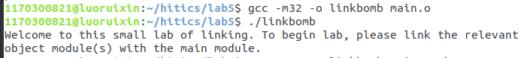
通过查看 main 的反汇编可以得出 main 函数的主要逻辑：判断 phase 是否为空，如果为空则打印上述输出字串，如果不为空则调用phase函数。
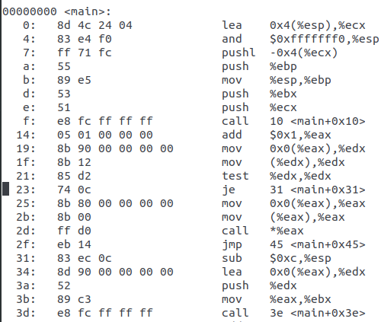
（2）将main.o和phase1.o链接运行，得到一行无意义的字符串，目标就是将该字 符串的前部替换为我们的学号，最终使屏幕输出我们的学号。
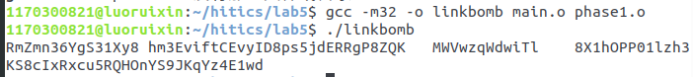
printf(“%s\n”,s); 会优化为 puts(s)，注意s为字符串常数，应该在数据段，可知输出字符串起始地址在.data节中偏移量为 xx 的位置。只需要在 phase1 中查找 到相应的字符串更改为我的学号就行了。
（3）利用 HexEdit 打开 phase1（HexEdit 可以直接看到字符串的内容，简化 了定位的操作），将学号1170300821插入，并将学号后四个字节改为0000，表示字符串结束。
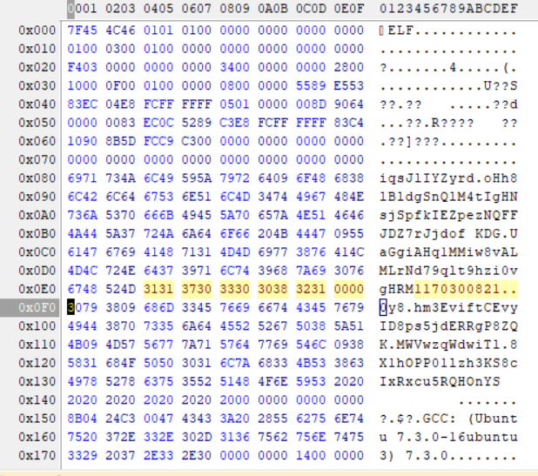
（4）保存修改并运行

3.2 阶段2的分析
程序运行结果截图：
分析与设计的过程：
（1）解决phase2的两个基本要素，一是ELF表结构
ELF 头
段头部表
.init
.text
.rodata
.data
.bss
.symtab
.debug
.line
.strtab
节头部表
另一个是phase2的函数结构
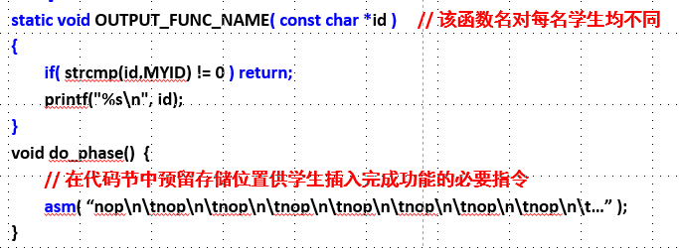

（2）在.text 节中找到指定的输出函数位置注意，puts，strcmp 等函数是要在链接重定向完成之后才能确定地址，在反汇编代码中显示出来，对应命令：gcc–m32 –o linkbomb2 main.o phase2.o ， objdump –s –d linkbomb2 >
linkbomb2.txt 。
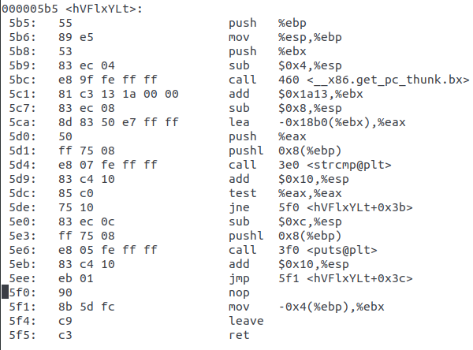
（3）找到strcmp函数，发现此时eax指向学号的字符串，在执行strcmp之前向栈中压入了两个参数，显然一个是MYID一个则是函数传入的参数。
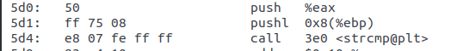
因此目标是在do_phase函数的nop中写入执行压栈和相对位置跳转（call）到输出函数hVFlxYLt的逻辑。困难在于这里的MYID地址是变化的，我们是无法直接获得压栈的绝对地址值。
（4）解决方案：在汇编指令中，call指令就是根据 PC 与跳转目标指令的相对差，进行修改PC值从而完成跳转。其中PC值指的是call这一条完整指令的下一条指令的地址值。
（5）观察到在函数hVFlxYLt中调用了函数x86.get_pc_thunk.bx 。其功能为执行完这个函数之后，可以通过被写的寄存器来通过偏移量访问global类型。
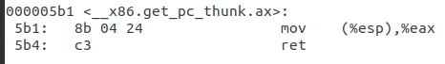
在call调用之后，此时PC指向下一条指令，同时将这条指令的地址压入栈中，进入函数x86.get_PC_thunk.ax之后，将栈顶的值赋给寄存器%eax，此时寄存器%eax中就放着可以用来相对寻址的下一条指令的位置了。
（6）输出函数中调用了x86.get_PC_thunk.bx使ebx指向了下一条 add 指令的位置，地址为0x5b4，随后经过两个计算+0x1a20-0x18c0得出eax，即MYID 的实际地址。
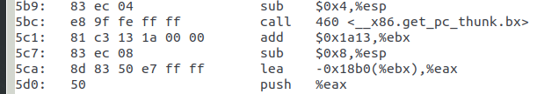
（7）观察到在函数do_phase中，调用x86.get_PC_thunk.ax并使%eax指向下一条 add 指令。所以在 do_phase 中利用 eax 的值计算字串运行时保存位置的公式：%eax-(0x5f1-0x5b4)+0x1a20-0x18c0=%eax+0x123
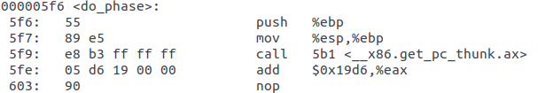
（8）构造汇编代码，编写汇编代码入 getcode.s 。gcc –m32 –c getcode.s 获得 getcode.o 。 objdump –d getcode.o > getcode.txt 将反汇编代码放入 getcode.txt 中，可以得到反汇编代码。
（9）使用 HexEdit 修改 phase2.o

然鹅
真实的操作过程，是更简单的一种方法。。。。。。。。。。。。。。。。。。。。。。。。。。。。
还是先说一下思路吧
（1）解决phase2的两个基本要素，一是ELF表结构
ELF 头
段头部表
.init
.text
.rodata
.data
.bss
.symtab
.debug
.line
.strtab
节头部表
另一个是phase2的函数结构
（2）在.text 节中找到指定的输出函数位置注意，puts，strcmp 等函数是要在链接重定向完成之后才能确定地址，在反汇编代码中显示出来，对应命令：gcc–m32 –o linkbomb2 main.o phase2.o ， objdump –s –d linkbomb2 >
linkbomb2.txt 。
（3）找到strcmp函数，发现此时eax指向学号的字符串，在执行strcmp之前向栈中压入了两个参数，显然一个是MYID一个则是函数传入的参数。
因此目标是在do_phase函数的nop中写入执行压栈和相对位置跳转（call）到输出函数hVFlxYLt的逻辑。困难在于这里的MYID地址是变化的，我们是无法直接获得压栈的绝对地址值。
（4）解决方案：在汇编指令中，call指令就是根据 PC 与跳转目标指令的相对差，进行修改PC值从而完成跳转。其中PC值指的是call这一条完整指令的下一条指令的地址值。
（5）下图代码实现了将%eax指向_GLOBAL_OFFSET_TABLE_的功能， _GLOBAL_OFFSET_TABLE_用来定位global变量的真实（运行时）地址，对 于上图的 b3 ff ff ff 和 d6 19 00 00 都是在链接过程中经过重定位确定了值。
得到_GLOBAL_OFFSET_TABLE_地址之后，加上指定偏移量就可以得 到特定的 global 变量。
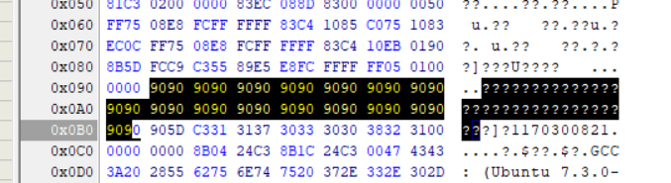
（6）在函数hVFlxYLt中
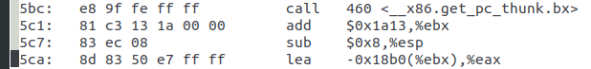
将%ebx 指向_GLOBAL_OFFSET_TABLE_，后一步也是一个重定向之后确定的值，重定向之后%eax 指向了.rodata，就是 MYID。
（7）只需要将%eax也指向.rodata。在do_phase的nop之前%eax 也已经指向了_GLOBAL_OFFSET_TABLE_，所以只需要leal -0x18b0(%eax),%eax在 do_phase 中也使%eax指向了.rodata，将之作为参数压栈，然后 call指令执行相对跳转，最后使 %eax 出栈恢复栈。
（8）写汇编+编译+反汇编+找16进制机器码+在hexedit里找到nop+改成目标机器码
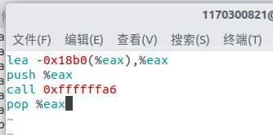
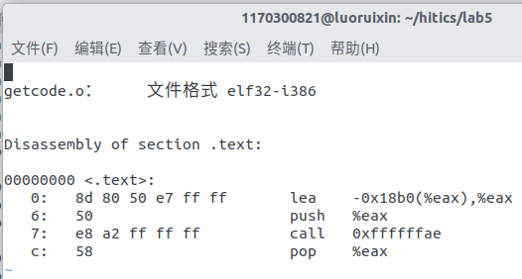

3.3 阶段3的分析
程序运行结果截图：
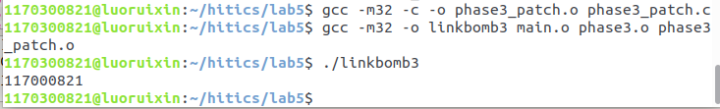
分析与设计的过程：
（1）do_phase 函数构造
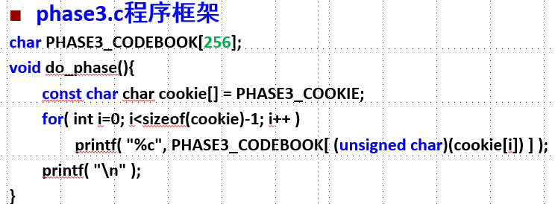
（2）为了方便以后查看链接过程信息，首先将一个定义了任意名称的全局字符串的 phase3_patch.o 与其他两个.o 文件进行链接。
（3）分析 do_phase 函数反汇编指令，获知 COOKIE 字符串（保存于栈帧中的局部字符数组中）的组成内容和起始地址。使用 edb（简化了找到目标变量地址的过程）查找到对应循环输出的位置如下：
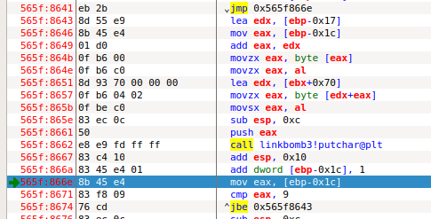
可以得到，COOKIE 字符串保存在栈帧中的字符数组是：
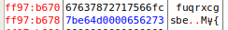
（4）查找指定 PHASE3_CODEBOOK 字符串的真实名称，通过 readelf –a 命令结合 ppt 中给定的该数字的大小特征，查得该字符串的真实名称为：
（5）在字符数组 cookie 的字符所指向的MvQfIErYyd数组的 指定位置处按顺序填上自己的学号即可。
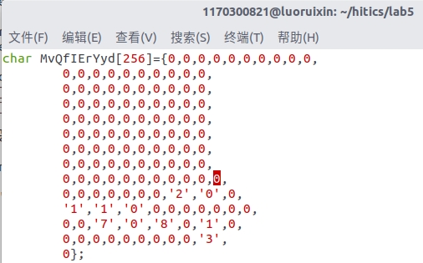

3.4 阶段4的分析
程序运行结果截图：
分析与设计的过程：

3.5 阶段5的分析
程序运行结果截图：
分析与设计的过程：

第4章 总结

4.1 请总结本次实验的收获

4.2 请给出对本次实验内容的建议

注：本章为酌情加分项。

参考文献

为完成本次实验你翻阅的书籍与网站等
[1] 林来兴. 空间控制技术[M]. 北京：中国宇航出版社，1992：25-42.
[2] 辛希孟. 信息技术与信息服务国际研讨会论文集：A集[C]. 北京：中国科学出版社，1999.
[3] 赵耀东. 新时代的工业工程师[M/OL]. 台北：天下文化出版社，1998 [1998-09-26]. http://www.ie.nthu.edu.tw/info/ie.newie.htm（Big5）.
[4] 谌颖. 空间交会控制理论与方法研究[D]. 哈尔滨：哈尔滨工业大学，1992：8-13.
[5] KANAMORI H. Shaking Without Quaking[J]. Science，1998，279（5359）：2063-2064.
[6] CHRISTINE M. Plant Physiology: Plant Biology in the Genome Era[J/OL]. Science，1998，281：331-332[1998-09-23]. http://www.sciencemag.org/cgi/ collection/anatmorp.

